**Chủ tịch Ủy ban nhân dân huyện Ba Tri khen thưởng cho tập thể,**

**cá nhân có thành tích xuất sắc trong công tác phối hợp vận động,**

**thuyết phục đương sự tự nguyện thi hành án**

Ngày 04 tháng 4 năm 2024, tại Hội trường Ủy ban nhân dân xã Tân Hưng, huyện Ba Tri, Ủy ban nhân dân huyện Ba Tri công bố Quyết định số 1000/QĐ-UBND ngày 02/4/2024 của Chủ tịch Ủy ban nhân dân huyện về việc khen thưởng cho tập thể, cá nhân có thành tích xuất sắc trong công tác phối hợp vận động thuyết phục đương sự tự nguyện thi hành án. Tham dự buổi lễ có bà Lê Thị Hải Yến, Phó Cục trưởng Cục Thi hành án dân sự tỉnh, ông Dương Minh Tùng, Chủ tịch Ủy ban nhân dân-Trưởng Ban Chỉ đạo Thi hành án dân sự huyện Ba Tri, đại diện Phòng Nội vụ, Công an huyện, các ban, ngành đoàn thể xã Tân Hưng, tập thể và cá nhân được khen thưởng.

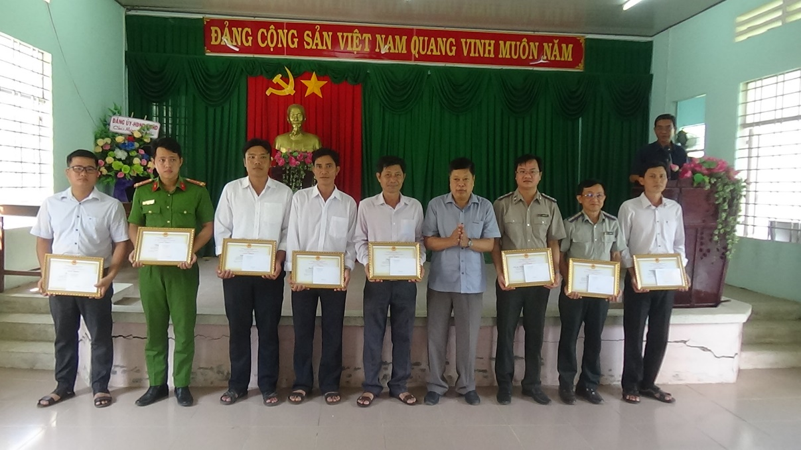

Căn cứ bản án số 90/2016/DS-ST ngày 27/9/2016 của Tòa án nhân dân huyện Ba Tri; Bản án số 368/2016/DS-PT ngày 23/12/2016 của Tòa án nhân dân tỉnh Bến Tre; Quyết định số 592/QĐ-CCTHADS ngày 20/01/2017 của Chi cục Thi hành án dân sự huyện Ba Tri. Nội dung buộc ông Phan Văn Sao (Sau) và bà Nguyễn Thị Bé (Bé Ba), cùng cư trú ấp Tân Khai, xã Tân Hưng, huyện Ba Tri phải giao trả cho ông Phan Văn Đời và bà Nguyễn Thị Thuyền phần đất diện tích 748,7m2 thuộc một phần thửa số 174, tờ bản đồ số 5, tọa lạc tại xã Tân Hưng, huyện Ba Tri, tỉnh Bến Tre trừ vị trí nhà tình nghĩa vị trí (N), vị trí (2), (3) trong bản vẽ ngày 26/4/2016 (có photo bản vẽ kèm theo); buộc ông Phan Văn Sao (Sau) và bà Nguyễn Thị Bé (Bé Ba) di dời chòi lá ở vị trí (C1) có diện tích 5,5m2, (C2) có diện tích 4,1m2 và (C3) có diện tích 4,1m2 giao đất cho ông Phan Văn Đời và bà Nguyễn Thị Thuyền. Ông Đời, bà Thuyền phải bồi thường cây trồng trên đất cho ông Sao, bà Bé số tiền là 8.300.000đ (Tám triệu ba trăm nghìn đồng). Trong quá trình tổ chức thi hành, Chấp hành viên phối hợp với chính quyền địa phương nhiều lần động viên, giải thích và thuyết phục ông Sao, bà Bé tự nguyện thi hành án, nhưng qua vận động ông Sao, bà Bé vẫn kiên quyết không chấp hành bản án luôn có hành vi chống đối vì cho rằng bản án xét xử sai. Chấp hành viên Chi cục Thi hành án dân sự huyện Ba Tri ban hành Quyết định cưỡng chế thi hành án số 23/QĐ-CCTHADS ngày 23/6/2017 buộc ông Phan Văn Sao (Sau) và bà Nguyễn Thị Bé (Bé Ba) phải di dời tài sản giao trả đất cho ông Phan Văn Đời và bà Nguyễn Thị Thuyền theo bản án.

Do vụ án rất phức tạp, kéo dài nhiều năm. Được sự quan tâm chỉ đạo nghiệp vụ của lãnh đạo Cục Thi hành án dân sự tỉnh, sự chỉ đạo sát sao của Chủ tịch Ủy ban nhân dân huyện và phối hợp tích cực của các ngành, đoàn thể. Chi cục Thi hành án dân sự nhiều lần tổ chức vận động, phối hợp cùng Ban Dân vận Huyện ủy, Công an tỉnh, huyện và chính quyền xã Tân Hưng đưa ra nhiều phương án, nhiều hình thức tổ chức vận động (vừa vận động, vừa trấn an, tác động trực tiếp đến các thành viên trong gia đình ông Sao) đối với ông Sao. Đến 13 giờ 30 phút ngày 26/3/2024, hai bên thỏa thuận, thống nhất thực hiện phương án ông Sao, các thành viên trong hộ đồng ý tự nguyện di dời tài sản và giao trả đất cho ông Đời, bà Thuyền theo thỏa thuận, để không phải huy động lực lượng tổ chức cưỡng chế.

Ghi nhận thành tích trong công tác phối hợp vận động thuyết phục đương sự tự nguyện thi hành án, Chủ tịch Ủy ban nhân dân-Trưởng Ban Chỉ đạo Thi hành án dân sự đã trao tặng Giấy khen cho 01 tập thể là Chi cục Thi hành án dân sự huyện Ba Tri và 11 cá nhân./.

**Phạm Tấn Khánh-Cục THADS tỉnh**